**Hudebně pohybová výchova**

27. 4. – 4. 5. 2022

MgA. Mgr. Hana Novotná

[hanahawel@seznam.cz](mailto:hanahawel@seznam.cz)

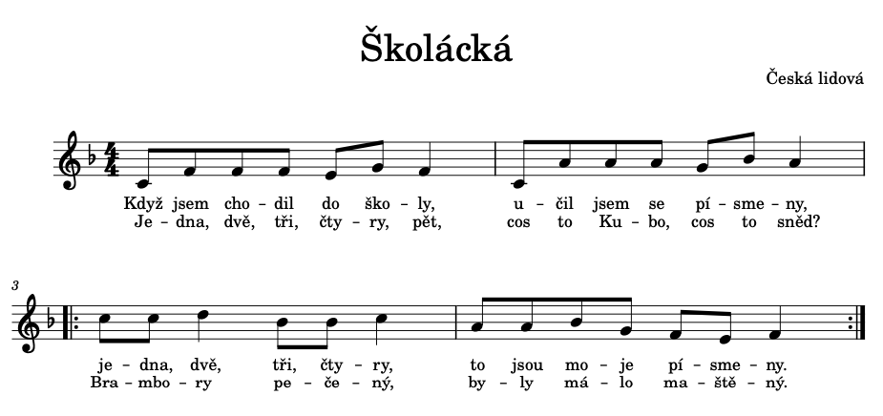

**Školácká – verze pro děti**

Výchozí postavení**:** tanečníci v párech stojí čelem k sobě, P zády do kruhu, držení za pravé ruce

|  |  |
| --- | --- |
| 1. – 4. T | 4x krok přísun oba stejným směrem – po směru tance, volná ruka v bok, poslední přísun je silnější – přídup, spojené ruce kývají dopředu a zpět |
| 5. – 8. T | stejně zpět |
| 9. – 10. T | 2x krok přísun opět po směru tance – P vlevo, D vpravo |
| 11. – 12. T | 2x krok přísun zpět |
| 13. – 14. T | zátočka za pravé lokty 1x dokola čtyřmi rychlými kroky |
| 15. – 16. T | 3 podupy proti sobě |
| 17. – 20. T | jako 9. – 12. T |
| 21. – 22. T | P stojí zády do kruhu a 4x tleskne do svých dlaní, D přejde čtyřmi rychlými  běhovými kroky dopředu k dalšímu tanečníkovi |
| 23. – 24. T | všichni v nových párech 3 podupy proti sobě |

**Školácká – verze pro dospělé**

Výchozí postavení**:** páry v zavřeném držení, P zády do středu kruhu

|  |  |
| --- | --- |
| 1. – 4. T | 4x přísun P vlevo, D vpravo – po směru tance, poslední přísun je silnější |
| 5. – 8. T | stejně zpět |
| 9. – 10. T | 2x krok a přísun do tanečního směru |
| 11. – 12. T | stejně zpět |
| 13. – 16. T | čtyřmi pomalými kroky zátočka za pravé lokty, případně 4 pomalé obkročáky v zavřeném držení |
| 17. – 20. T | jako 9. – 12. T |
| 21. – 24. T | D přejde čtyřmi kroky o jedno místo dopředu a tanec začíná znovu v nových párech |

**Lev**

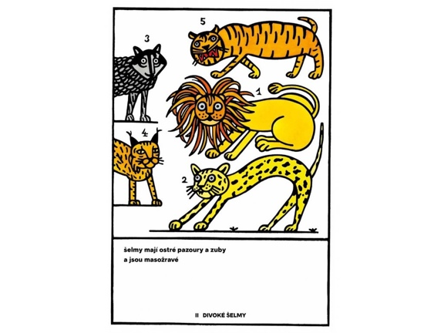- Pohybové ztvárnění s dramatickým prvkem a instrumentálním doprovodem

*Schrupnul si lev u holiče, když se vzbudil, řval jak ďas,*

*chtěl jsem hřívu trochu zkrátit, teď jsem jako fantomas.*

*Schrupnul si lev u holiče, když se vzbudil, řval jak ďas,*

*chtěl jen hřívu trochu zkrátit, teď je jako fantomas.*

*Ajajajajajaj*

*Hřívu trochu zkrátit …. nelze to už vrátit.*

*Jsi teď hlava plešatá, ||: chechtala se mu lví-, chechtala se mu lví-, chechtala se mu lvíčata:||*

*Drhla: 2 doby pauza → (Lvíčata, lvíčata, chechtala se lvovi) 2x*

*Chechtala se…*

*Šmik!*

Rytmické bicí nástroje: ruční bubínek, kastaněty/dřívka, drhlo, tamburína, prstové činely, triangl

**Aquarium**

- Elementární choreografie zahrnující vlastní nápady účastníků spolu se základními pohybovými akcemi a způsoby pohybu do prostoru, vč. různých kvalit pohybu, různých temp a dynamiky (např. houpání, otevírání, zavírání; leh na zemi, kutálení; skoky, běh, chůze; (de)crescendo…)

- motivace k choreografii: kniha **Leo Lionni – Swimmy** (Dragonfly Books)

- hudební doprovod: **Camille Saint-Saëns – Aquarium** z cyklu **Karneval zvířat**

- práce s prostorem – skupinová hra na rybí hejno

- pomůcky: molitanové rybičky

- hra na rybky a mořské objekty a rostliny

* polovina žáků rybky x polovina žáků rostlinky
* rybky dynamicky zkoumají co nejpečlivěji prostor kolem rostlinky, mohou přebíhat mezi jednotlivými rostlinkami
* rostlinky se rovnoměrně rozmístí po prostoru a „zakoření“ na jednom místě, kde se vlní ve vodě; svou pózou se snaží vytvořit pro rybky příležitost k objevování nového prostoru

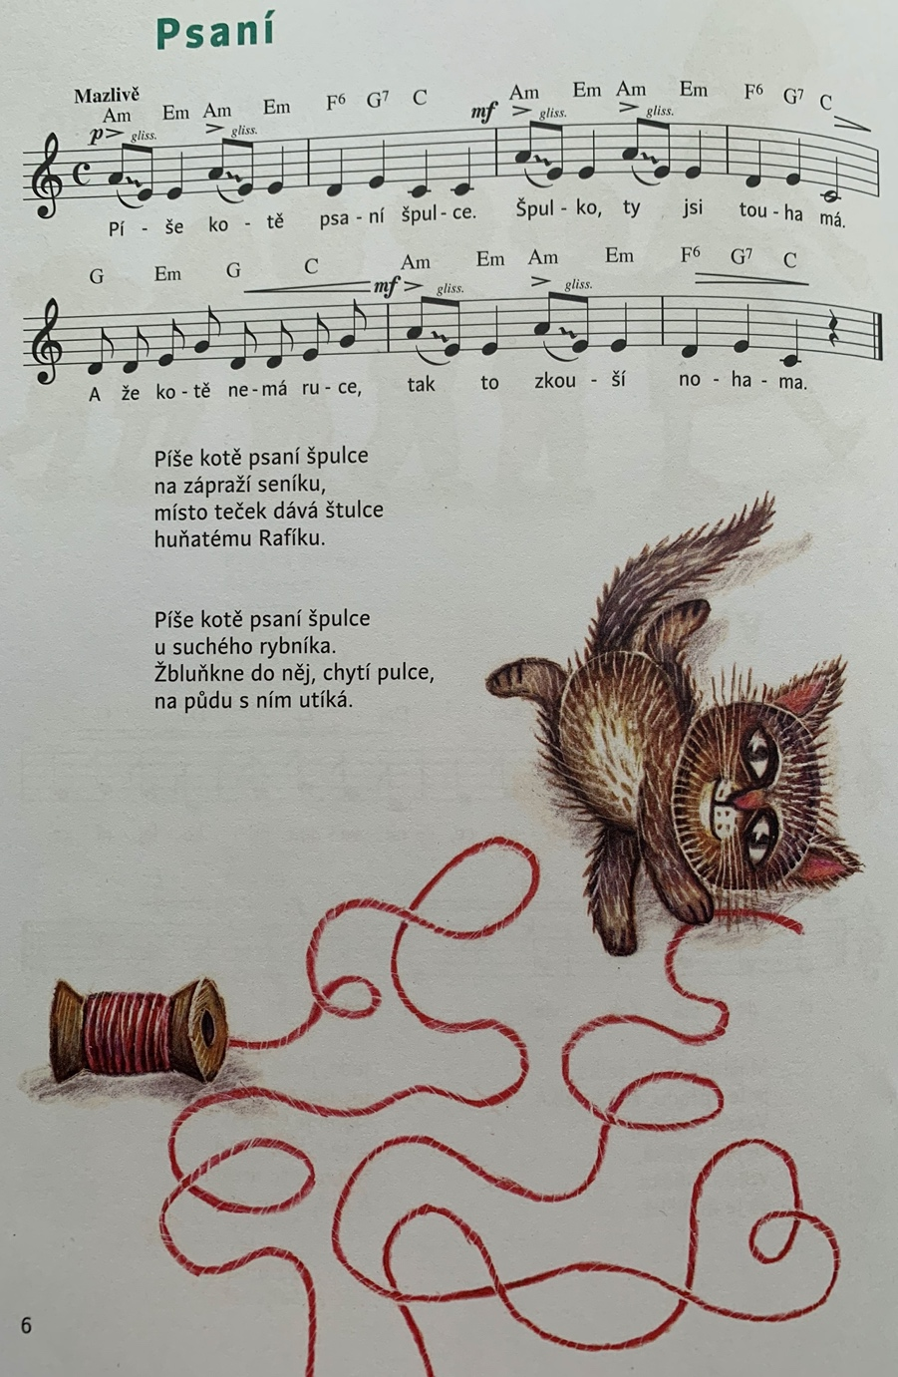**Želvy**

„Psaní“ – pohybová improvizace zaměřená na izolace částí těla a nácvik průběhu pohybu v pomalém tempu

možno doplnit o tvořivou práci s rekvizitou- bavlnka / guma – „psaní celým tělem“

hudební vtip – melodický motiv kankánu parafrázován z operety Orfeus v podsvětí J. Offenbacha

***Zdroje:***

BONUŠOVÁ, Jitka (2008). *Pojďte všichni do kola*. Praha: Dvorana. Hraje a zpívá Muzika

folklorního souboru Kvítek z Hradce Králové.

EBEN, P. (2019). Elce pelce kotrmelce. Praha Bärenreiter.

KOMENSKÝ, J. A. (2021). Orbis Pictus. Ilustrace František Petrák. Praha: Meander.

LIONNI, Leo. *Swimmy*. New York: Dragonfly Books, 2017. ISBN 978-0-394-81713-2

Říkanka o lvu viz blíže v pořadu Lev (ČT edu), https://edu.ceskatelevize.cz/video/4549-lev

Karneval zvířat: City of Birmingham Symphony Orchestra, dir. John Ogdon